四 川 大 学 计 算 机 学 院、软 件 学 院
实 验 报 告
学号：2023141460321 姓名：孙谦昊 专业：计算机科学与技术 班级：行政七班 第 7 周
课程名称 | 操作系统实验 | 实验课时 | 8-9节
实验项目 | Shell 脚本编程 | 实验时间 | 2025.04.08
实验目的 | 1.掌握创建 shell 脚本的基本步骤  2.学会使用条件测试  3.掌握 if 条件结构与 case 选择结构  4.掌握 for 循环、while 循环和 until 循环结构  5.学会 shift 命令的使用  6.学会 shell 脚本的调试
实验环境 | VM WorkStation Pro、ubuntu-24.04.2-desktop-amd64
实验内容（算法、程序、步骤和方法） | 1.编写一个脚本，以一个文件路径作为参数。编写的shell脚本要满足以下要求：  (1)判断此文件是否存在；不存在，则显示文件不存在，并直接结束脚本；  (2) 如果文件是否普通文件（以.txt为例），则显示为“regular file”；输出文件大小；硬链接个数；文件所有者；  （3）如果文件是目录，则显示为“directory”；  （4）如果文件是链接文件，则显示为“link”;  （5）否则，则显示为“unknown type.”  为满足实验第1部分的要求，首先借助sudo su root命令进入root，随后在创建一个命名为Exp2的文件夹，向文件夹中分别创建一个名testfile.log、testfile.txt、symlink_to_testfile.txt -> testfile.txt的文件，一个名为 testdir的文件夹，一个不清楚类型的文件testfile。  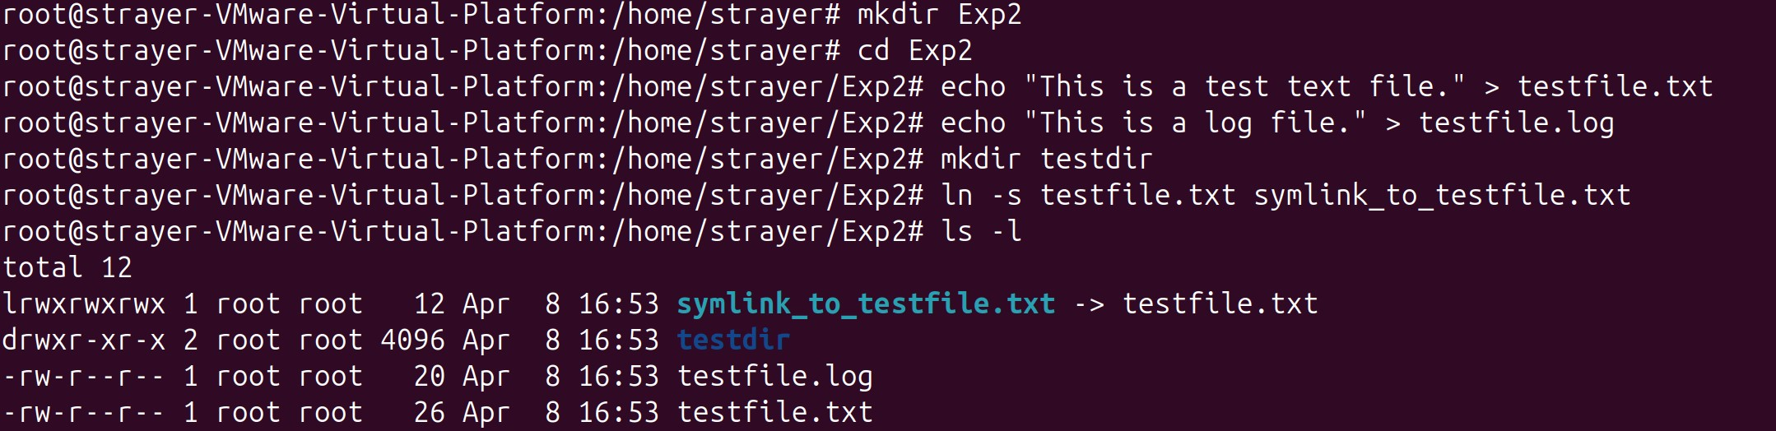  随后进行shell脚本的编写：  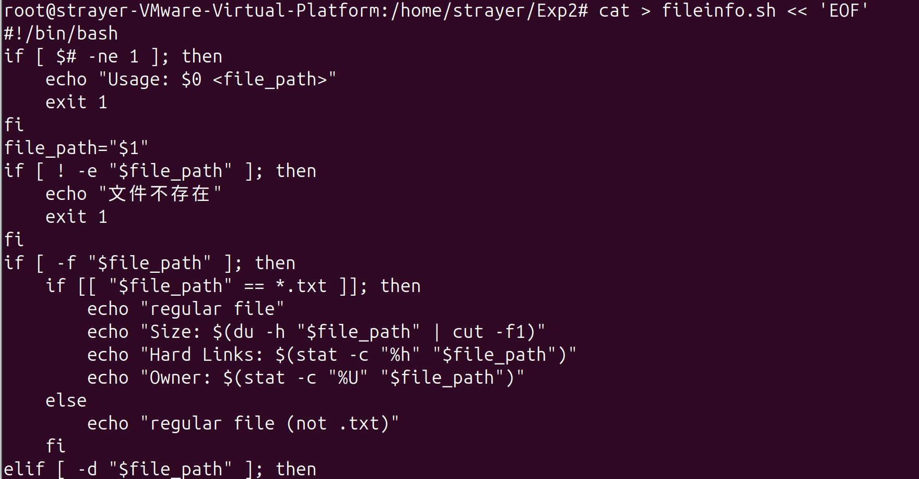  编写的脚本具体为：  #!/bin/bash  if [ $# -ne 1 ]; then  echo "Usage: $0 <file_path>"  exit 1  fi  file_path="$1"  if [ ! -e "$file_path" ]; then  echo "文件不存在"  exit 1  fi  if [ -L "$file_path" ]; then  echo "link"  elif [ -f "$file_path" ]; then  if [[ "$file_path" == *.txt ]]; then  echo "regular file"  echo "Size: $(du -h "$file_path" | cut -f1)"  echo "Hard Links: $(stat -c "%h" "$file_path")"  echo "Owner: $(stat -c "%U" "$file_path")"  else  echo "regular file (not .txt)"  fi  elif [ -d "$file_path" ]; then  echo "directory"  else  echo "unknown type"  fi  借助chmod +x fileinfo.sh命令为脚本赋予运行权限后，即可进行测试。  2.（1）编写一个脚本，创建十个txt文件，第一个文件以自己的学号（如2021000.txt）为文件名,第二个文件名为学号+1（2021001.txt ），依次类推。第十个文件名为学号+10（2021010.txt ），每个文件写入一个随机数。  （2）编写一个脚本，统计十个文件里的随机数之和并输出。  首先借助cat > create_files.sh << 'EOF'命令创建shell脚本，并向脚本文件中输入以下代码：  #!/bin/bash  # 定义学号前缀（请替换成你的实际学号）  STUDENT_ID="2021000"  # 创建10个文件，文件名递增，并写入随机数  for i in {0..9}; do  filename=$((STUDENT_ID + i)).txt  random_num=$((RANDOM % 100)) # 生成0-99的随机数  echo $random_num > "$filename"  echo "已创建文件 $filename，写入随机数 $random_num"  done  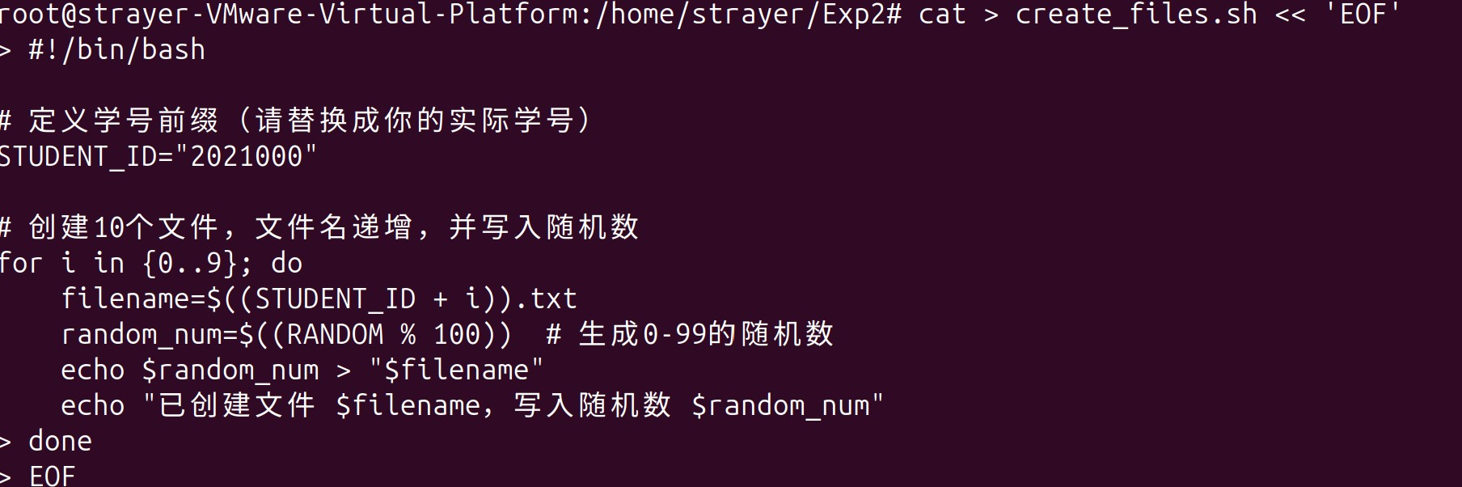  随后在借助cat > sum_random_numbers.sh << 'EOF'命令创建shell脚本，并向脚本文件中输入以下代码：  #!/bin/bash  # 定义学号前缀（需与第一个脚本一致）  STUDENT_ID="2021000"  sum=0  # 遍历10个文件，读取随机数并累加  for i in {0..9}; do  filename=$((STUDENT_ID + i)).txt  if [ -f "$filename" ]; then  num=$(cat "$filename")  sum=$((sum + num))  echo "文件 $filename 的随机数: $num"  else  echo "文件 $filename 不存在"  fi  done  echo "所有随机数之和: $sum"  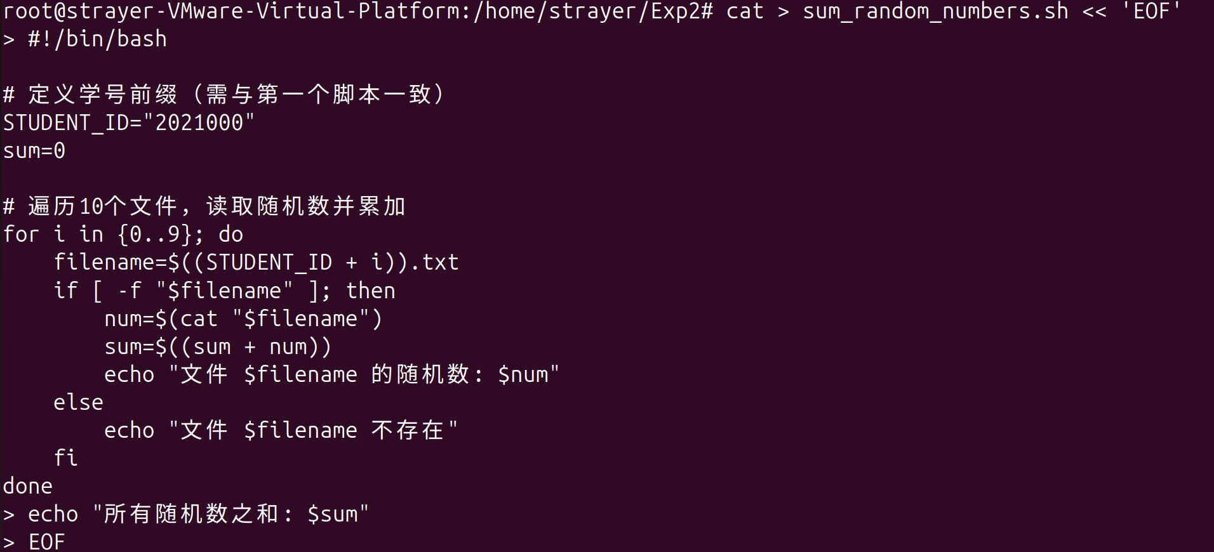  最后借助chmod +x create_files.sh sum_random_numbers.sh命令为两个shell脚本赋予运行权限，并借助./create_files.sh和./sum_random_numbers.sh运行两个脚本。
数据记录  和计算 | 无
结 论  （结 果） | 运行输入的文件目录并不存在时直接显示文件不存在并停止运行。  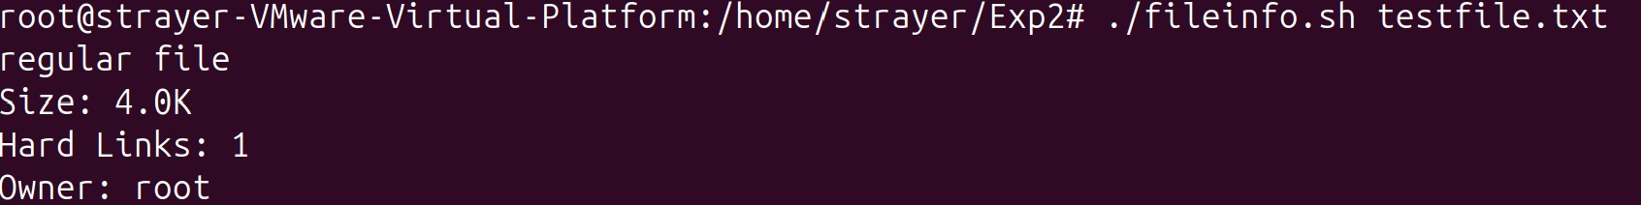  如果文件是普通文件，则显示为“regular file”；可以看到testfile.txt的问加你大小是4.0K，硬链接个数是1个，文件所有者是root。  如果输入的是一个文件夹，则直接输出directory。  如果是个链接文件，则显示为“link”。  如果是个不清楚是什么类型的文件，则输出“unknown type”。  借助find命令成功查找了/etc目录中所有大于100k的文件清单，并统计行数。在定向输出的out文件中我们看到大于100k的文件一共有4个。  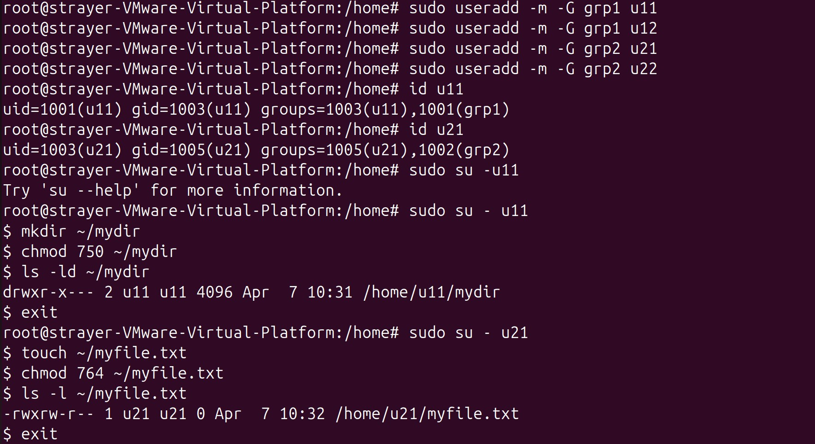  第二个题目的运行结果如下图所示。从图中我们可以看到成功创建了10个文件，并且每个文件中都有一个随机数。同时在运行./sum_random_numbers.sh后成功的计算了10个文件中的随机数的和。  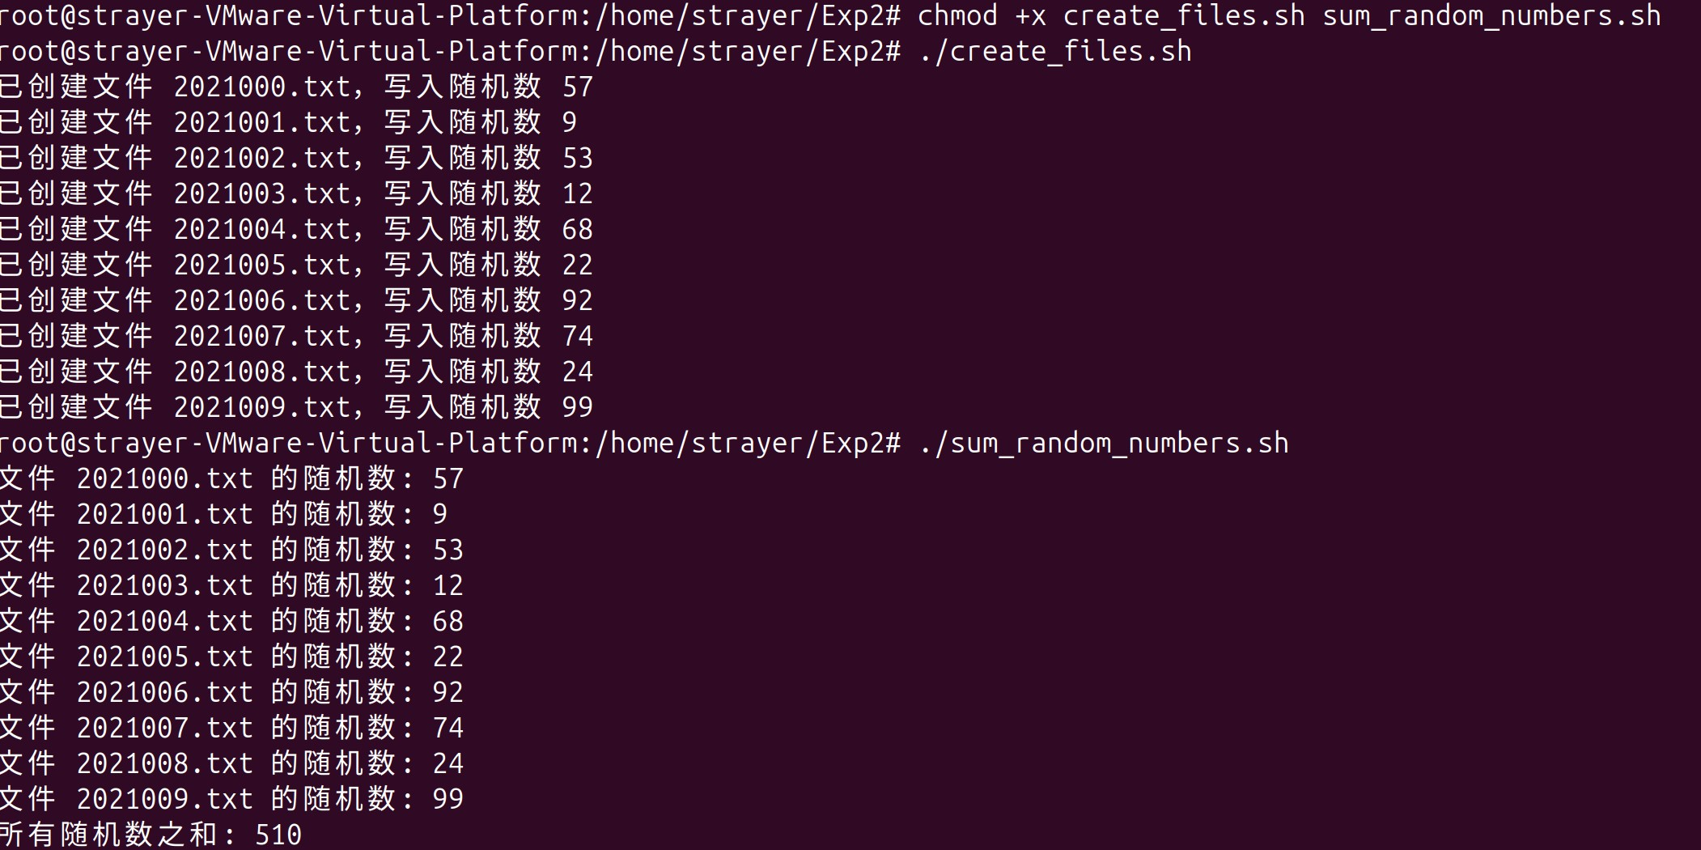
小 结 | 通过上述实验结果可知成功完成了实验要求
指导老师评 议 | 成绩评定： 指导教师签名：

